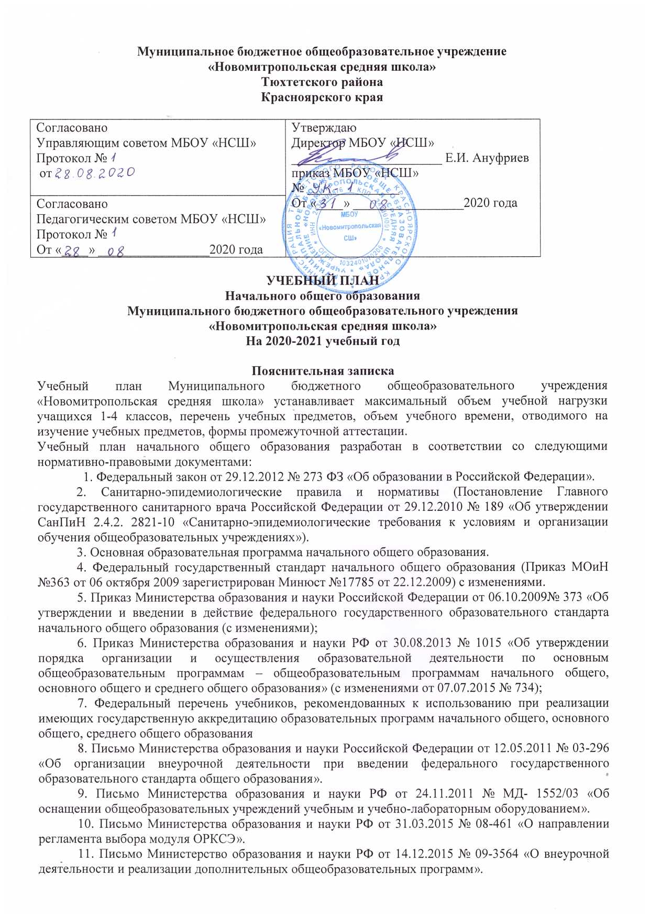
12. Устав образовательного учреждения.
Учебный план начального общего образования обеспечивает введение в действие и реализацию требований федерального государственного образовательного стандарта (далее ФГОС) начального общего образования, отвечает требованиям приметной основной образовательной программы начального общего образования.
Учебный план фиксирует максимальный объём учебной нагрузки, максимальный объем аудиторной нагрузки учащихся, состав и структуру предметных областей, распределяет учебное время, отводимое на их освоение по классам и учебным предметам.
Учебный план начального общего образования состоит из двух частей - обязательной части (инвариантной) и части, формируемой участниками образовательного процесса (вариативной).
Обязательная часть учебного плана начального общего образования определяет состав учебных предметов обязательных предметных областей, которые должны быть реализованы во всех имеющих государственную аккредитацию образовательных учреждениях, реализующих основную образовательную программу начального общего образования, и учебное время, отводимое на их изучение по классам (годам) обучения. Каждый учебный предмет решает собственные задачи реализации содержания образования в соответствии с требованиями ФГОС.
Обязательная часть учебного плана отражает содержание образования, которое обеспечивает достижение важнейших целей современного начального образования:
- формирование гражданской идентичности обучающихся, приобщение их к общекультурным, национальным и этнокультурным ценностям;
- готовность обучающихся к продолжению образования на последующих ступенях основного общего образования, их приобщение к информационным технологиям;
- формирование здорового образа жизни, элементарных правил поведения в экстремальных ситуациях;
- личностное развитие обучающегося в соответствии с его индивидуальностью.
Предметная область Русский язык и литературное чтение представлена следующими предметами: русский язык, литературное чтение.
Изучение предмета русского языка и литературного чтения в начальной школе направлено на формирование первоначальных представлений о русском языке как государственном языке Российской Федерации, как средстве общения людей разных национальностей в России и за рубежом. Развитие диалогической и монологической устной и письменной речи, коммуникативных умений, нравственных и эстетических чувств, способностей к творческой деятельности. Курс «Русский язык» изучается на протяжении четырех лет обучение на уровне начального общего образования. Количество часов русского языка с 1 по 4 класс – 4 часа в неделю.
Количество часов литературного чтения в 1,2 и 3 классах - 4 часа в неделю и 3 часа в неделю в 4 классе. Срок реализации - 4 года. Основная цель изучения литературного чтения - формирование читательской деятельности, интереса к самостоятельному чтению; осознание его важности для саморазвития. На этом этапе обучения осуществляется пропедевтика литературоведческих понятий, формируются универсальные учебные действия по поиску информации в текстах различного типа и ее использованию для решения учебных задач. Осуществляется становление и развитие умений анализировать фольклорный текст и текст художественного произведения, определять его тему, главную мысль и выразительные средства, используемые автором.
Предметная область родной язык и литературное чтение на родном языке представлена следующими предметами: родной язык (русский) и литературное чтение на родном языке (русском).
Русский родной язык реализуется в 1 и 2 классах по 0,5 часа в неделю в каждом классе с целью воспитания ценностного отношения к родному языку как хранителю культуры, включение в культурно-языковое поле своего народа, формирование первоначальных представлений о единстве и многообразии языкового и культурного пространства России, о языке как основе национального самосознания.
Количество часов литературного чтения на русском родном языке в 1 и 2 классах соответствует 0,5 часа в неделю. Изучение данного предмета ориентировано на понимание родной литературы как одной из основных национально-культурных ценностей народа, осознание значимости чтения на родном языке для личного развития; формирование представлений о мире, национальной истории и культуре, первоначальных этических представлений, понятий о добре и зле, нравственности; формирование потребности в систематическом чтении на родном языке как средстве познания себя и мира; обеспечение культурной самоидентификации.
Предметная область иностранный язык представлена учебным предметом «Иностранный язык». Изучение иностранного (английского) языка в начальной школе начинается со 2 класса, 2 часа в неделю, срок реализации 3 года (2, 3, 4 классы). Изучение направлено на формирование дружелюбного отношения и толерантности к носителям другого языка на основе знакомства с жизнью своих сверстников в других странах, с детским фольклором и доступными образцами детской художественной литературы, формирование начальных навыков общения в устной и письменной форме с носителями иностранного языка, коммуникативных умений, нравственных и эстетических чувств, способностей к творческой деятельности на иностранном языке.
Предметная область математика и информатика реализуется учебным предметом математика. Количество часов математики - 4 часа в неделю, срок реализации 4 года (1, 2, 3, 4 классы)
Изучение предмета математики направлено на развитие математической речи, логического и алгоритмического мышления, воображения, обеспечение первоначальных представлений о компьютерной грамотности.
Предметная область обществознание и естествознание представлена учебным предметом «Окружающий мир». Количество часов окружающего мира - 2 часа в неделю, срок реализации 4 года (1, 2, 3, 4 классы).
Изучение предмета окружающий мир направлено на формирование уважительного отношения к семье, населенному пункту, региону, России, истории, культуре, природе нашей страны, ее современной жизни. Осознание ценности, целостности и многообразия окружающего мира, своего места в нем. Формирование модели безопасного поведения в условиях повседневной жизни и в различных опасных и чрезвычайных ситуациях. Формирование психологической культуры и компетенции для обеспечения эффективного и безопасного взаимодействия в социуме.
В соответствии с приказом Министерства образования и науки РФ от 18.12.2012 №1060 «О внесении изменений в федеральный государственный образовательный стандарт начального общего образования, утвержденный приказом Министерства образования и науки Российской Федерации от 06.10.2009 №373», с 2012-2013 учебного года в 4-м классе введен комплексный учебный курс «Основы религиозных культур и светской этики», состоящий из шести модулей: основы православной культуры, основы исламской культуры, основы иудейской культуры, основы буддийской культуры, основы мировых религиозных культур, основы светской этики. В соответствии с выбором родителей, обучающихся 4-го класса в рамках данного курса, изучается учебный модуль «Основы светской этики», он направлены на воспитание способности к духовному развитию, нравственному самосовершенствованию. Формирование первоначальных представлений о светской этике, об отечественных традиционных религиях, их роли в культуре, истории и современности России.
Предметная область искусство представлена следующими учебными предметами: «Музыка», «Изобразительное искусство». Количество часов по 1 часу в неделю, срок реализации 4 года.
Изучение области искусство направлено на развитие способностей к художественно-образному, эмоционально-ценностному восприятию произведений изобразительного и музыкального искусства, выражению в творческих работах своего отношения к окружающему миру.
Предметная область технология представлена учебным предметом «Технология». Количество часов технологии 1 час в неделю, срок реализации 4 года.
Учебный предмет технология направлен на формирование опыта как основы обучения и познания, осуществление поисково-аналитической деятельности для практического решения прикладных задач с использованием знаний, полученных при изучении других учебных предметов, формирование первоначального опыта практической преобразовательной деятельности.
Предметная область физическая культура представлена учебным предметом «Физическая культура». В 1,2 классах на изучение предмета «Физическая культура» по учебному плану отводиться 2 часа, 3-й час физической культуры будет вестись за счёт 1 часа внеурочной деятельности. В 3, 4 классах по 3 часа в неделю.
Занятия по предмету физическая культура направлены на укрепление здоровья, содействие гармоничному физическому, нравственному и социальному развитию, успешному обучению, формирование первоначальных умений саморегуляции средствами физической культуры. Формирование установки на сохранение и укрепление здоровья, навыков здорового и безопасного образа жизни.
Часть учебного плана, формируемая участниками образовательных отношений, предусматривает введение учебных курсов, обеспечивающих образовательные потребности и интересы учащихся. По согласованию с родителями (законными представителями) учащихся 1-4 классов с целью глубокого изучения русского языка введено усиление учебный предмета «Русский язык» (1 час в неделю).
Продолжительность учебного года учащихся 1 класса составляет 33 учебные надели, учащиеся 2-4 классов – 34 учебные недели. Продолжительность учебной недели составляет 5 учебных дней. Продолжительность урока во 2-4 классах – 40 минут, в 1-классе 1 полугодие по 35 минут, 2 полугодие по 40 минут.
Продолжительность каникул в течение учебного года составляет около 30 календарных дней, летом – не менее 8 недель. Для учащихся 1 классов устанавливается дополнительные недельные каникулы в середине третьей четверти (в феврале).
Обучение в 1 классе проводиться без бального оценивания знаний учащихся и без домашних заданий.
Обучение во 2-4 классах бальное. Объем домашних заданий по времени выполнения во 2-3 классах ориентирован до 1,5 часов; в 4классе – 2 часа.
Недельное количество часов на изучение учащимися 1-4 классов учебных предметов

Предметные области | Учебные предметы  Классы | Количество часов в неделю |  |  |  | Всего часов | Формы промежуточной аттестации
 |  | I | II | III | IV |  | I | II | III | IV
Обязательная часть
Русский язык и литературное чтение | Русский язык | 4 | 4 | 4 | 4 | 16 | КС | КД | КД | КД
 | Литературное чтение | 4 | 4 | 4 | 3 | 15 | ТЧ | ТЧ | ТЧ | ТЧ
Родной язык и литературное чтение на родном языке | Родной язык (русский) | 0,5 | 0,5 | - | - | 1 | КС | ГО | - | -
 | Литературное чтение на родном языке (русском) | 0,5 | 0,5 | - | - | 1 | ТЧ | ГО | - | -
Иностранный язык | Иностранный язык (английский) | — | 2 | 2 | 2 | 6 | — | ГО | КР | КР
Математика и информатика | Математика | 4 | 4 | 4 | 4 | 16 | КР | КР | КР | КР
Обществознание и естествознание | Окружающий мир | 2 | 2 | 2 | 2 | 8 | КТ | КТ | КТ | КТ
Основы религиозной культуры и светской этики | Основы религиозной культуры и светской этики | — | — | — | 1 | 1 | — | — | — | ГО
Искусство | Музыка | 1 | 1 | 1 | 1 | 4 | КТ | ГО | ГО | ГО
 | Изобразительное искусство | 1 | 1 | 1 | 1 | 4 | ТР | ГО | ГО | ГО
Технология | Технология | 1 | 1 | 1 | 1 | 4 | ТР | ГО | ГО | ГО
Физическая культура | Физическая культура | 2 | 2 | 3 | 3 | 10 | СН | ГО | ГО | ГО
Итого |  | 20 | 22 | 22 | 22 | 86
Часть, формируемая участниками образовательного процесса
Русский язык |  | 1 | 1 | 1 | 1 | 4
Максимально допустимая недельная нагрузка |  | 21 | 23 | 23 | 23 | 90

По всем учебным предметам обязательной части учебного плана обязательна промежуточная аттестация. Сроки, время проведения промежуточной аттестации закрепляются приказом директора по школе, формы и даты проведения по классам и предметам указаны ежегодно в приказе директора на каждый учебный предмет отдельно. Формами организации промежуточной аттестации будут являться:
1. Контрольная работа - КР
2. Контрольное тестирование - КТ
3. Контрольный диктант - КД
4. Комплексная контрольная работа - ККР
5. Защита проекта, исследовательской работы - ЗП
6. Выставка творческих работ - ТР
7. Сдача нормативов - СН
8. Годовая отметка - ГО
9. Проверочная работа - ПР
10. Зачет - З
11. Контрольные задания - КЗ
12. Диагностическая работа – ДР
13. Контроль техники чтения – ТЧ
14. Контрольное списывание – КС

В 1-4 классах введена внеурочная деятельность по выбору учащихся по направлениям развития. Учебный план строится на принципах дифференциации и вариативности.
Внеурочная деятельность организуется по направлениям развития личности (духовно-нравственное, социальное, общеинтеллектуальное, общекультурное спортивно-оздоровительное). Организация занятий по направлениям раздела «Внеурочная деятельность» является неотъемлемой частью образовательного процесса в образовательном учреждении. Общеобразовательное учреждение предоставляет обучающимся возможность выбора широкого спектра занятий, направленных на их развитие.
Цели внеурочной деятельности на ступени начального общего образования:
- Создание условий для проявления и развития ребенком своих интересов
- Свободного выбора, постижения духовно-нравственных ценностей и культурных традиций
- Воспитание и социализация духовно-нравственной личности.
Содержание занятий, предусмотренных как внеурочная деятельность, направлены на реализацию различных форм, отличных от урочной системы обучения, таких, как экскурсии, кружки, секции, круглые столы, конференции, диспуты, школьные научные общества, олимпиады, конкурсы, соревнования, поисковые и научные исследования, общественно-полезные практики и т. д.
Внеурочная деятельность осуществляется на основании годового плана внеурочной деятельности, воспитательной работы и планов классных руководителей (с учетом времени на подготовку, осуществление и рефлексию запланированных мероприятий (социальная работа и проектная деятельность).

Направления внеурочной деятельности | Формы внеурочной деятельности
Физкультурно- спортивное и оздоровительное | Соревнования, игры, физкультурно- оздоровительные акции, просмотр фильмов
Духовно- нравственное | Беседы, работа в музее, экскурсии, просмотр фильмов, встречи с известными людьми, знакомство с историей и бытом
Общеинтеллектуальное | Беседы, игры, наблюдения, опыты, конференции, исследования, проекты, интерактивные занятия
Общекультурное | Выставки, конкурсы, выступления
Социальное | Игровая деятельность  Проблемно-ценностное общение  Социальное творчество (социально преобразующая деятельность)  Трудовая (производственная) деятельность

Направление/класс | 1 класс | 2 класс | 3 класс | 4 класс | итого
Духовно-нравственное | 34 | 34 | 34 | 34 | 136
Социальное | 34 | 34 | 68 | 34 | 170
Спортивно-оздоровительное | 68 | 68 | 68 | 68 | 272
общеинтеллектуальное | 34 | 34 | 34 | 68 | 170
общекультурное | 34 | 34 | 34 | 34 | 136
итого | 204 | 204 | 238 | 238 | 884

